**VELİ İZİN BELGESİ**

|  |  |
| --- | --- |
| Adı Soyadı: |  |
| T.C. Kimlik No: |  |
| Baba Adı: |  |
| Anne Adı: |  |
| Doğum Yeri: |  |
| Doğum Tarihi: |  |
| Adresi: |  |
| Okulun Adı: |  |
| Engel Durumu | Var: Yok: Açıklama: |
| Kullandığı El/Ayak | Sağ: Sol: |

Yukarıda açık kimliği bulunan öğrencinin velisi olarak, **Türkiye Sportif Yetenek Taraması ve Spora Yönlendirme Programı** hakkında bilgilendirildim ve hiçbir baskı ve telkin olmaksızın kendi isteğimle çocuğumun program kapsamında yapılacak test ve ölçümlere ayrıca seçilmesi durumunda Gençlik ve Spor İl Müdürlüğünün belirleyeceği yer ve tarihte sportif eğitimlere katılmasını kabul ediyorum. Çocuğumun test, ölçüm ve spor faaliyetlerine katılmasını engelleyecek herhangi bir sağlık problemi olmadığını beyan ediyorum. 6698 sayılı Kişisel Verilerin Korunması Kanunu’na uygun olarak, çocuğumun kişisel, biyometrik ve/veya özel nitelikli kişisel verilerinin; tamamen veya kısmen elde edilmesi, kaydedilmesi, depolanması, değiştirilmesi, güncellenmesi, periyodik olarak kontrol edilmesi, yeniden düzenlenmesi, sınıflandırılması, işlendikleri amaç için gerekli olan ya da ilgili kanunda öngörülen süre kadar muhafaza edilmesi ve bu verilerin sadece program kapsamında kullanılmasına ve paylaşılmasına açık rızam ile onay veriyorum. Bildirdiğim iletişim numarası ve adreslerime SMS, mail ve benzeri yollarla ulaşılmasını kabul ediyorum.

**Velinin;**

|  |  |
| --- | --- |
| Adı Soyadı: |  |
| Cep Telefonu: |  |
| E-Posta Adresi: |  |
| Aile Uzunluk | **Anne Boy (cm): Baba Boy (cm):** |

|  |  |
| --- | --- |
| Kabul Ediyorum  İMZA | Kabul Etmiyorum  İMZA |
|  |  |
| Sebebini belirtiniz |

**ÖĞRENCİ SPORCU OKUL İZİN BELGESİ**

Yukarıda kimlik bilgileri bulunan…………………………………………… ………………………………………………………İlkokulu/Ortaokulu öğrencilerinden olup; **Türkiye Sportif Yetenek Taraması ve Spora Yönlendirme Programı** kapsamında düzenlenecek test, ölçüm ve eğitim faaliyetlerine katılmasında eğitim öğretim programı açısından herhangi bir sakınca yoktur.

**Okul Müdürü**

Tarih-İmza-Mühür

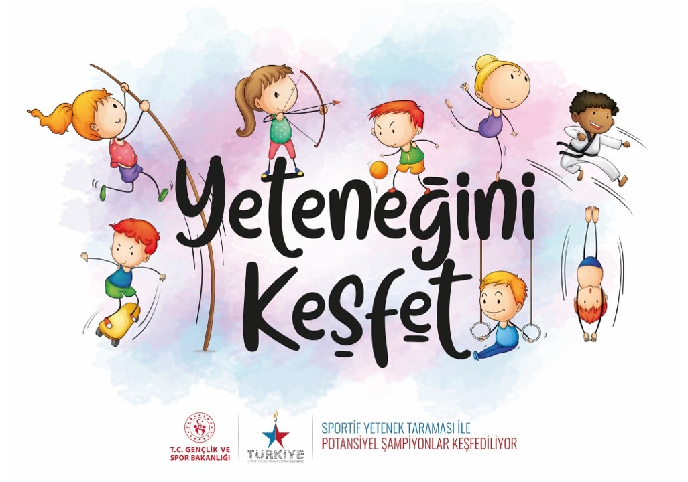

Türkiye Sportif Yetenek Taraması ve Spora Yönlendirme Programı  
 her yıl İlkokul 3. Sınıf öğrencilerine Sportif Yeterliliklerini Ölçmek  
 için uygulanan **Test ve Ölçümler** ile başlar.

1

Test ve ölçümler sonucu öğrencilerin belli bir bölümü bir sonraki aşamaya geçerek **Temel  
 Spor Eğitimlerine** davet edilir.

2

3

Eğitimler sonunda **Kapsamlı Test** uygulanır.

4

Eğitimler tamamlandıktan sonra yapılan Kapsamlı Test ile başarılı oldukları branşlar  
 belirlenerek en az 1 branşa yönlendirilirler.

5

Branşa yönlendirilen öğrenciler çeşitli özel/resmi spor kulüplerinde 2-4 yıl arası branş  
 eğitimi alır.

6

Branş Eğitimlerinin ardından başarılı performans gösteren sporcular Üst Düzey sporcu  
 olarak Bakanlığımızca Özel Kulüpler ve TOHM aracılığıyla desteklenir.

* Sportif Yetenek Taraması Programının her aşaması ücretsizdir.
* Programdan istediğiniz her an ayrılabilirsiniz.

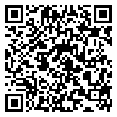Öğrencilerimiz ve velileri test ve ölçüm sonuçlarını; eğitim öğretim yılı tamamlandığında -Edevlet kapısı- üzerinden giriş yaparak Spor Bilgi Sistemini içerisinde “Velayet Kullanıcısına Geç” yaptıktan sonra görebilirler. Tarama sonuçları Tarama Sonuç Bilgi Formunda, Branşa yönlendirme ise Spor Karnesi düğmesi altında yer alır.  
Yandaki kare kodu okutarak program hakkında detaylı bilgi alabilirsiniz.